画面仕様書
題材名：ANFFEL — アパレル事業の収支管理システム
氏名：髙島煌悟 ／ 作成日：2026年10月18日 ／ 版：v1
対応する要件定義書の版：ANFFEL_要件定義書_v1

この書類の位置づけ
現行ANFFELで表示される項目、入力条件、操作と結果を定義する。画面一覧と遷移、画面別仕様、例外、ダミーデータ、見た目のルールを、添付テンプレートの構成に沿って記載する。独立したページだけでなく、登録・編集のダイアログも画面IDを付けて扱う。
項目 | 内容
対象・参照日 | 2026年10月18日時点の公開プロトタイプ（コミットd310032）。
参照URL | https://apparel-18bv.vercel.app/
記載上の注意 | ブラウザ標準の入力エラーは閲覧環境の言語に依存するため、未実装の固定エラー文言を作らず「ブラウザ標準メッセージ」と記す。画面にないログイン・復元・商品削除ボタン等は仕様に追加しない。

改訂履歴
版 | 日付 | 変更した点 | 対応する要件定義書
v1 | 2026年10月18日 | 現行の5つの主要画面、記録／商品エディター、削除確認を記述。共通支出の固定とANFFELロゴを反映。 | v1

1. 画面一覧
ID | 画面名 | 役割 | 応える要件
S-01 | ダッシュボード | 全体の売上・支出・収支差額・推移・利益内訳を確認する。 | R-04、R-05、R-07、R-09、R-13、R-14
S-02 | 商品別の収支 | 商品別集計、商品登録／編集、費用の確定／取消、商品の記録を扱う。 | R-01、R-05、R-06、R-07、R-09、R-11、R-12
S-03 | 収入一覧 | 商品売上・受取送料・その他収入・返品を確認する。 | R-05、R-07、R-08、R-11、R-12
S-04 | 支出一覧 | 支出全体を確認する。 | R-05、R-07、R-10、R-11、R-12
S-05 | 共通の収支 | 商品未指定の収入と共通支出を確認する。 | R-05、R-07、R-10、R-11、R-12
S-06 | 収入・支出の登録／編集 | editまたは記録の鉛筆ボタンから開くダイアログ。 | R-02、R-03、R-07、R-08、R-10、R-13、R-14
S-07 | 商品の登録／編集 | 商品情報と販売方法を設定するダイアログ。 | R-01、R-03、R-09、R-13
S-08 | 記録の削除確認 | S-06内で、記録の削除を最終確認する領域。 | R-07

2. 画面の移動
今いる画面 | 操作 | 移動先・結果
任意の主要画面 | 左メニューの画面名を押す | S-01〜S-05へ切替。検索語と商品絞込を解除。累計／月別の指定は引き継ぐ。
任意の主要画面 | ANFFELロゴを押す | S-01へ戻る。
任意の主要画面 | 左メニューのeditを押す | S-06を新規入力状態で開く。スマホでは先にメニューを開き、edit押下後にメニューを閉じる。
記録一覧のある画面 | 記録の鉛筆を押す | その記録の内容を設定してS-06を開く。
S-06 | 登録する／変更を保存 | 入力が有効なら保存してダイアログを閉じ、開く前の画面を更新する。一覧画面へ強制遷移はしない。
S-06／S-07 | キャンセル／×／Esc／背景を押す | 未保存の入力を破棄して元の画面へ戻る。破棄確認は表示しない。
S-02 | 商品を登録／商品を編集 | S-07を新規／対象商品の編集状態で開く。
S-07 | 登録する／変更を保存 | 保存後にS-02へ戻り、商品一覧と集計を更新する。
S-06（既存記録） | 削除を押す | S-08を同じダイアログ内に表示する。
S-08 | 削除する／戻る | 削除する：記録を削除して元の画面を更新。戻る：確認領域を閉じ、S-06の入力内容を保持する。
S-01 | すべての収入を見る | S-03へ移る。
S-02 | 商品カード／すべての商品に戻る | 対象商品だけにカードと記録を絞る／全商品へ戻す。選択中のカード再押下でも解除できる。

3. 画面ごとの仕様

共通の表示・操作
項目 | 内容
レイアウト | PCは左にANFFELロゴと画面メニュー、右にヘッダーと内容を配置する。左メニューはダッシュボード／商品別の収支／収入一覧／支出一覧／共通の収支／edit。画面右上に記録ボタンは設置しない。フッターにもロゴを表示する。
期間指定 | 全主要画面で累計／月別を選択。初期は累計、月別の初期月は2026-10。月別は月入力で変更し、全指標・グラフ・記録一覧に適用する。再読み込み時に画面・検索・期間選択は初期状態へ戻る。保存済みデータは維持する。
記録の共通項目 | 日付、タイトル／対象商品、項目、区分、金額、編集ボタン。日付の降順、同日は内部IDの降順。収入は＋、支出・返品は−で表示する。商品未指定の支出は「共通の支出」、その他の未指定記録は「共通・商品指定なし」。
スマートフォン | 幅800px以下では左メニューを折りたたむ。メニューボタンで開き、×／背景／項目選択で閉じる。記録は縦型で表示する。累計／月別やダイアログ内の入力を同様に操作できる。
保存と通知 | 通常は上部に「このブラウザに保存」。登録後は「登録しました。すべての集計に反映されています」、編集後は「変更を保存しました」等の通知を約3.5秒表示する。保存失敗時の動作は第4節。

画面：S-01 ダッシュボード
対応する要件：R-04、R-05、R-07、R-09、R-13、R-14
種類 | 内容
表示する項目 | 売上、支出、収支差額の3指標。収支の推移グラフ、折りたたみ式の利益の内訳、直近3件の記録。ホームの商品カードは表示しない。
利益の内訳 | 初期状態は閉じる。展開時に売上、製造原価、売上総利益、その他経費、経費を引いた利益を表示する。その他収入がある場合は追加表示する。
グラフ | 収入は黒の実線、支出はグレーの破線。累計では記録の最初〜最後の月のうち直近12か月まで。月別は1〜8日、9〜16日、17〜24日、25日〜月末の4区分。点にマウスを合わせるかフォーカスすると収入・支出額を表示する。
未確定時 | 対象期間に記録のある費用未確定の受注生産商品があれば説明を表示し、売上総利益・経費を引いた利益を「未確定」にする。売上、支出、収支差額は登録済み金額を表示する。
ボタン・操作 | 累計／月別、利益の内訳の開閉、すべての収入を見る、各記録の鉛筆、左メニューのedit。ホームには検索・CSVボタンはない。
記録が0件のとき | 指標は0円、記録領域に「この条件に合う記録はありません。」と「最初の記録を追加」を表示する。対象期間に記録がないグラフは0円の系列を描く。

画面：S-02 商品別の収支
対応する要件：R-01、R-05、R-06、R-07、R-09、R-11、R-12
種類 | 内容
表示する項目 | 商品件数、各商品カード（商品名、販売方法、1点の販売価格、売上、支出、利益）、商品の記録一覧。商品カードは登録順。
商品絞込 | カード押下でその商品だけにカードと記録を絞る。選択中カードの再押下または「すべての商品に戻る」で解除。共通支出は商品別記録・集計へ含めない。
ボタン・操作 | 商品を登録、商品を編集、カード選択、記録検索、CSV、記録の鉛筆、edit。商品を削除する操作はない。
受注生産 | 費用未確定ならカード利益は「未確定」。「費用を確定する」で利益を表示し、「確定を取り消す」で未確定へ戻す。在庫販売には確定切替ボタンを表示しない。
検索・CSV | 検索はタイトル・項目・商品名に対して部分一致し、英字は大文字／小文字を区別しない。CSVは対象期間・選択商品・検索語に該当する全記録を出力する。メモは検索対象外。
データが0件のとき | 商品の件数は0、カードは表示しない。記録が0件なら共通の空表示と「最初の記録を追加」を表示する。独立した商品0件の案内文はない。

画面：S-03 収入一覧
対応する要件：R-05、R-07、R-08、R-11、R-12
種類 | 内容
表示する項目 | 収入合計（返品反映後）、対象の記録件数、日付／内容・対象商品／項目／区分／金額／編集ボタン。対象：収入（商品売上・受取送料・その他収入）と返品・キャンセル。
ボタン・操作 | 累計／月別、記録を検索、CSV、各記録の鉛筆、左メニューのedit。検索に応じて記録件数と合計金額も更新する。
検索 | タイトル・項目・商品名を部分一致で検索する。英字は大文字／小文字を区別しない。メモと日付の検索専用機能はない。
CSV | 表示条件に該当する全記録を日付降順で出力。列は日付、タイトル、区分、項目、商品、金額。ファイル名はANFFEL-ledger.csv。金額欄は正の値、区分で収入／支出／返品を区別する。商品未指定は「共通」。
特別な動き | S-03は返品分を合計から控除。S-04の共通支出は対象商品を「共通の支出」と表示。S-05は共通費用を商品へ配賦せず、収入−支出を表示する。
データが0件のとき | 合計0円・0件。「この条件に合う記録はありません。」と「最初の記録を追加」を表示する。CSVは見出し行のみ出力される。

画面：S-04 支出一覧
対応する要件：R-05、R-07、R-10、R-11、R-12
種類 | 内容
表示する項目 | 支出合計、対象の記録件数、日付／内容・対象商品／項目／区分／金額／編集ボタン。対象：全支出（商品に紐づく支出と共通支出の両方）。
ボタン・操作 | 累計／月別、記録を検索、CSV、各記録の鉛筆、左メニューのedit。検索に応じて記録件数と合計金額も更新する。
検索 | タイトル・項目・商品名を部分一致で検索する。英字は大文字／小文字を区別しない。メモと日付の検索専用機能はない。
CSV | 表示条件に該当する全記録を日付降順で出力。列は日付、タイトル、区分、項目、商品、金額。ファイル名はANFFEL-ledger.csv。金額欄は正の値、区分で収入／支出／返品を区別する。商品未指定は「共通」。
特別な動き | S-03は返品分を合計から控除。S-04の共通支出は対象商品を「共通の支出」と表示。S-05は共通費用を商品へ配賦せず、収入−支出を表示する。
データが0件のとき | 合計0円・0件。「この条件に合う記録はありません。」と「最初の記録を追加」を表示する。CSVは見出し行のみ出力される。

画面：S-05 共通の収支
対応する要件：R-05、R-07、R-10、R-11、R-12
種類 | 内容
表示する項目 | 共通の収支差額、対象の記録件数、日付／内容・対象商品／項目／区分／金額／編集ボタン。対象：商品が未指定の記録（共通支出と商品未指定の収入）。
ボタン・操作 | 累計／月別、記録を検索、CSV、各記録の鉛筆、左メニューのedit。検索に応じて記録件数と合計金額も更新する。
検索 | タイトル・項目・商品名を部分一致で検索する。英字は大文字／小文字を区別しない。メモと日付の検索専用機能はない。
CSV | 表示条件に該当する全記録を日付降順で出力。列は日付、タイトル、区分、項目、商品、金額。ファイル名はANFFEL-ledger.csv。金額欄は正の値、区分で収入／支出／返品を区別する。商品未指定は「共通」。
特別な動き | S-03は返品分を合計から控除。S-04の共通支出は対象商品を「共通の支出」と表示。S-05は共通費用を商品へ配賦せず、収入−支出を表示する。
データが0件のとき | 合計0円・0件。「この条件に合う記録はありません。」と「最初の記録を追加」を表示する。CSVは見出し行のみ出力される。

画面：S-06 収入・支出の登録／編集
対応する要件：R-02、R-03、R-07、R-08、R-10、R-13、R-14
種類 | 内容
開き方・見出し | editから新規登録を開く。見出しは「収入・支出を記録」。鉛筆から既存記録を開いた場合は「記録を編集」。独立したページへの移動ではなく、元画面の上にダイアログ表示する。
新規時の初期値 | 区分＝収入、項目＝商品売上、日付＝操作端末の当日、対象商品＝登録順先頭（存在する場合）、数量＝1、値引き＝0、タイトル・金額・メモ＝空。
区分切替 | 収入／支出／返品・キャンセルのボタンで切替。項目は各区分の先頭へ戻す。共通扱いの項目へ変えた場合は対象商品を解除する。
対象商品の制御 | 商品売上・返品と、製造費・サンプル代・タグ／資材では商品選択必須。発送送料・販売手数料・人件費・広告宣伝費・その他経費は「共通の支出」に固定し、選択欄を操作不可にする。
固定時の説明 | 「この項目は自動で『共通の支出』に分類されます。商品別の支出には含まれません。」を選択欄の下に表示する（画面上の引用符は「 」）。
保存・終了 | 登録する／変更を保存で入力を検証して保存し、元画面を更新する。キャンセル・×・Esc・背景押下は保存しない。既存記録のみ「削除」を表示する。
任意のメモ | 「メモを追加する（任意）」を開いて入力する。初期状態は閉じる。最大500文字。

S-06 入力項目
入力項目 | 入力の形 | 必須 | 入力のルール | エラー時の文言
タイトル | 1行文字 | 必須 | 未入力不可、最大100文字。空白のみの入力の除外は未実装。 | ブラウザ標準メッセージ。固定文言なし。
日付 | 日付選択 | 必須 | 有効な日付。過去・未来の制限はない。売上は売れた日を入力する。 | ブラウザ標準メッセージ。
項目 | 選択 | 必須 | 区分に対応する固定候補から選択。自由追加は不可。候補は次表。 | 初期選択があるため通常は未選択にならない。
対象商品 | 選択／固定 | 条件付 | 商品売上・返品・商品別支出は必須。共通支出は選択不可で商品未指定として保存。その他の収入は商品指定任意。 | 商品必須時はブラウザ標準メッセージ。
販売数量／返品・キャンセル数量 | 整数 | 条件付 | 商品売上・返品のとき表示。1〜999,999。既定値1。 | ブラウザ標準メッセージ。
値引き額／元の値引き額（円） | 整数 | 条件付 | 商品売上・返品のとき表示。0〜数量×単価。既定値0。 | 範囲外はブラウザ標準メッセージ。
金額（円） | 整数 | 条件付 | 商品売上・返品以外のとき表示。1〜999,999,999。マイナス入力不可。 | ブラウザ標準メッセージ。
メモ | 複数行文字 | 任意 | 最大500文字。折りたたみを開いて入力。 | 最大文字数で入力を制限。

S-06 項目候補と分類
区分 | 項目 | 対象商品／集計の扱い
収入 | 商品売上 | 商品必須。数量×単価−値引きを自動計算。
収入 | 受取送料、その他収入 | 商品任意。未指定の場合は共通の収支へ表示。
支出 | 製造費、タグ・資材 | 商品必須。製造原価として集計。
支出 | サンプル代 | 商品必須。集計上はその他経費。
支出 | 発送送料、販売手数料、人件費、広告宣伝費、その他経費 | 「共通の支出」に固定。その他経費として全体に反映し、商品別へ配分しない。
返品・キャンセル | 返品・キャンセル | 商品必須。数量×単価−元の値引き額を返金額として計算し、収入・売上から差し引く。

商品売上・返品では単価×数量−値引きと計算結果を表示する。保存時の単価を保持するため、商品価格変更後も既存売上は変えない。新規返品は元売上を自動参照せず、選択商品の現在単価を使う。単価を直接変更する欄はないため、過去と価格が異なる返品の扱いは次版の検討事項とする。既存記録の編集時に対象商品を変更した場合は、変更先商品の現在単価で再計算する。
共通項目から製造費等へ戻した場合、解除済みの商品は自動で戻さず再選択させる。従来の誤った商品紐づけを持つ共通支出を編集した場合も、編集フォームでは共通に補正し、保存時に反映する。編集を取り消した場合、元データは変更しない。

画面：S-07 商品の登録／編集
対応する要件：R-01、R-03、R-09、R-13
種類 | 内容
見出し・初期値 | 新規は「新しい商品を登録」、編集は「商品を編集」。新規の販売方法＝在庫販売、商品の種類＝Tシャツ、商品名・価格＝空。
受注生産の費用 | 販売方法が受注生産のときだけ「製造・発送費用がすべて確定している」のチェックを表示する。在庫販売から受注生産へ切替時は未確定、在庫販売へ切替時は確定扱いとする。
ボタン・結果 | 登録する／変更を保存でS-02へ戻る。キャンセル・×・Esc・背景押下は未保存のまま戻る。商品削除・商品名重複チェック・在庫数量入力はない。
価格変更時 | 新しく登録する売上には変更後の単価を使用する。既に記録された売上の単価は保持する。

入力項目 | 入力の形 | 必須 | 入力のルール | エラー時の文言
商品名 | 1行文字 | 必須 | 未入力不可、最大60文字。重複名の登録制限はない。 | ブラウザ標準メッセージ。
販売価格（円） | 整数 | 必須 | 1〜99,999,999。 | ブラウザ標準メッセージ。
販売方法 | 選択 | 必須 | 在庫販売／受注生産。 | 候補選択のみ。
商品の種類 | 選択 | 必須 | Tシャツ／シャツ／バッグ。現行の商品カードでは共通の商品アイコンを表示する。 | 候補選択のみ。
費用確定 | チェック | 任意 | 受注生産の場合のみ。チェック有＝確定、無＝未確定。 | なし。

画面：S-08 記録の削除確認
対応する要件：R-07
種類 | 内容
表示する内容 | 「この記録を削除しますか？集計からも除外されます。」をS-06内に表示する。
ボタン・操作 | 「削除する」で記録を除外してダイアログを閉じ、関連集計と一覧を更新する。「戻る」で確認だけを閉じ、編集画面を保つ。
通知 | 実行後に「記録を削除しました」を表示する。
制限 | 取り消し／ごみ箱／削除履歴はない。削除後に元へ戻す機能は今回の範囲外。

4. 例外とエラー
場面 | 現行画面の振る舞い・制限
未入力・数値範囲外 | ブラウザ標準の入力検証で保存を止める。ダイアログ内に入力値を保持する。独自の統一エラー文言は未実装。
商品がない状態で売上等を記録 | 商品必須の項目は対象を選べないため保存できない。キャンセルしてS-02から先に商品を登録する。共通支出は商品がなくても登録可能。
保存領域不足などで保存に失敗 | 上部を「保存できませんでした」にし、「保存領域が不足しています。現在の変更は再読み込みすると失われます。CSVを書き出して保管してください。」と警告する。現行では画面上のデータ更新とダイアログ終了が行われ、成功系通知も出る場合がある。永続保存に失敗した更新は再読込で失われる。成功通知との整合は改善対象。
保存データがない／読込できない | 保存内容がない、JSONの読込に失敗する、必要なデータを取得できない場合は初期見本データを表示する。復旧の個別ダイアログはない。任意の破損形式をすべて安全に検出する保証はない。
ブラウザの保存データを削除／別端末で開く | 既存データを共有・復元しない。初期見本データから始まる。CSVは出力専用で復元機能はない。
商品を選択済みで共通支出項目へ変更 | 商品を解除し、対象商品を「共通の支出」に固定。保存時にも商品未指定として扱う。
返品額が元売上を超える | 元売上との照合・累積返品の上限検証はない。数量・単価・値引きを利用者が確認する。
編集途中に画面を閉じる | キャンセル・×・Esc・背景押下は変更を破棄する。未保存変更の確認は出さない。
存在しない記録をURLから開く | 記録ごとの直接URLは設けていないため、そのための専用エラー画面はない。複数タブ間の変更検知・競合解決も未実装。

5. ダミーデータ
初回表示は架空の商品3件と、2026年5〜10月の記録39件。以下はその代表例である。現在の共有支出ルールを説明する確認用データは、初期見本とは別に区別して記す。
商品名 | 価格 | 販売方法 | 費用確定
Essential T-shirt | 5,800円 | 在庫販売 | 確定扱い
Relaxed Shirt | 12,800円 | 受注生産 | 未確定
Canvas Tote | 3,200円 | 在庫販売 | 確定扱い

日付・タイトル | 区分／項目 | 対象・数量／金額
2026-10-05／オンラインストア 売上 | 収入／商品売上 | Essential T-shirt、48点×5,800円＝278,400円
2026-10-09／Tシャツ 製造費 | 支出／製造費 | Essential T-shirt、95,000円
2026-10-12／ブランド広告 | 支出／広告宣伝費 | 共通の支出、18,000円
2026-10-15／秋の受注会 予約販売 | 収入／商品売上 | Relaxed Shirt、24点×12,800円＝307,200円
2026-10-16／シャツ サンプル制作 | 支出／サンプル代 | Relaxed Shirt、24,000円
2026-10-17／ブランドタグ 追加発注 | 支出／タグ・資材 | Essential T-shirt、8,500円

初期見本の累計：売上2,014,200円、支出764,200円、収支差額1,250,000円。Relaxed Shirtの費用が未確定のため、売上総利益と経費を引いた利益は「未確定」と表示する。
既存見本の発送送料には旧ルールによる商品紐づけが残っている。一括変更は行わず、当該記録を編集・保存した場合は共通支出へ再分類する。
確認用データ（初期見本とは別） | 入力 | 期待結果
数量による売上計算 | 単価3,000円、数量30、値引き0 | 売上90,000円。保存後に全体・商品別・一覧へ反映。
共通支出の切替 | 商品を選択した状態から支出項目を人件費へ変更し、金額1,000円を保存 | 対象は「共通の支出」に固定。商品別には含まれず、支出一覧と共通の収支へ反映。
商品必須への切替 | 共通支出項目からサンプル代へ変更 | 対象商品欄が選択可能になる。未選択では保存不可。前の商品の自動復元はしない。

6. 見た目のルール
項目 | 内容
全体の雰囲気 | 余白を取り、情報を詰め込まない。主要金額とグラフを優先する。通常の収支・会計用語を使用する。
色 | 白背景、黒〜濃いグレーの文字、薄いグレーの区切り線。選択中メニュー、収支差額カード、主要保存ボタンは黒地に白文字。色だけで収入・支出を区別しない。
文字・金額 | 日本語の標準的なゴシック体。見出しは太字、金額は桁区切りと円記号で表示し、小数は扱わない。
ロゴ | 提供ロゴをもとに整えたANFFELの画像を左上とフッターに表示する。縦横比を保ち、白い背景で黒い形状が見えるようにする。画像の代替テキストはANFFEL。
情報の段階表示 | 利益の内訳と任意メモは折りたたむ。PCの左メニューは常時表示し、スマホはメニューボタンから開く。
一覧・入力 | PCは表、スマホは縦型の記録表示。共通支出の対象商品欄は薄いグレーで操作不可を示し、共通固定の理由を併記する。

7. v0に渡すとき
要件定義書v1と本書v1を同時に渡す。R-IDとS-IDを維持し、登録入口を右上へ戻さない。共通支出の対象商品を選べる状態にしない。未確定利益を数値で確定表示しない。ロゴと白黒の画面構成を維持する。
画面仕様を変更する場合は、本書の対応S-IDと要件定義書のR-ID／N-IDを確認し、実際の変更履歴を残す。次の参考画面は現行試作を新しいブラウザで開いた際の表示であり、利用者が登録した実データは含まない。

参考画面：主要画面
S-01 ダッシュボード（初期状態）
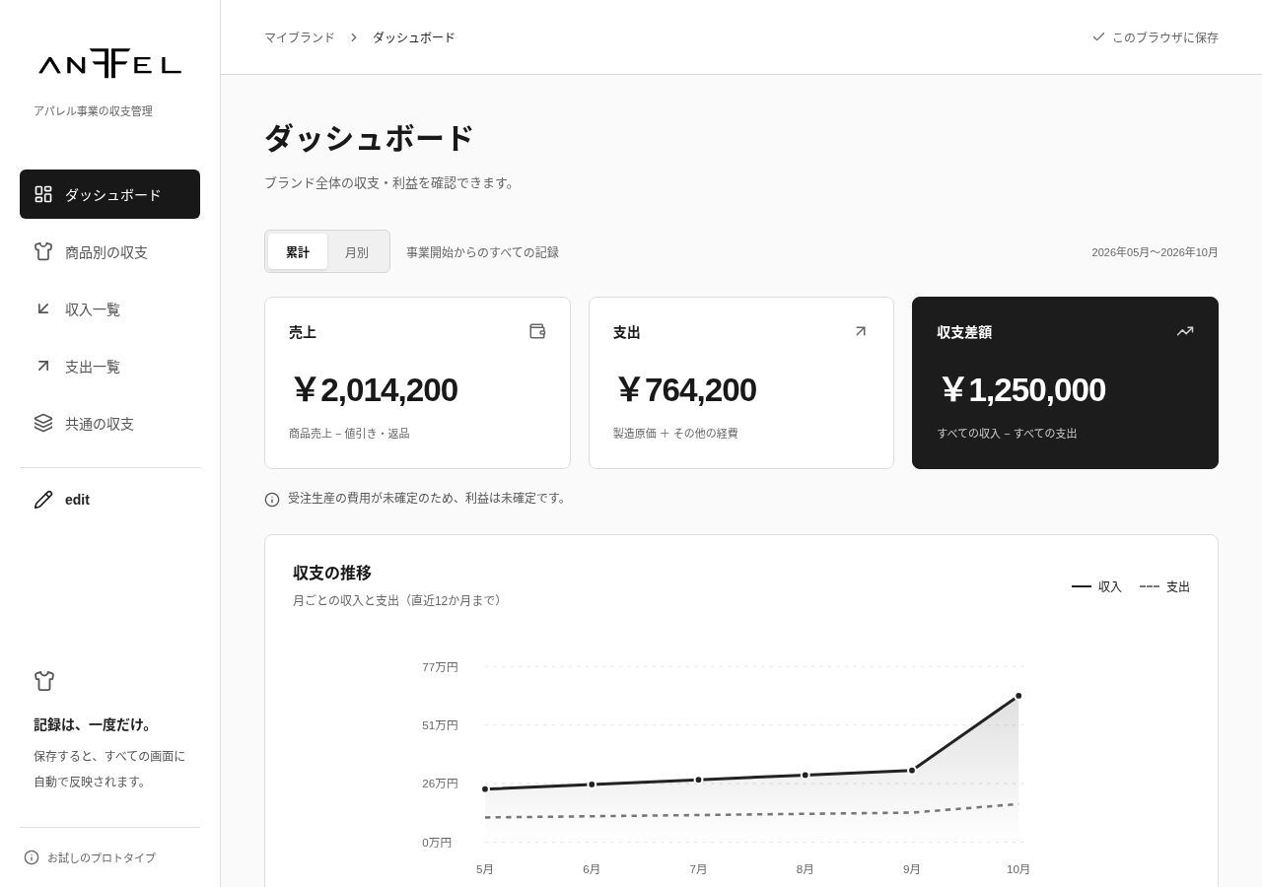
S-02 商品別の収支（初期状態）
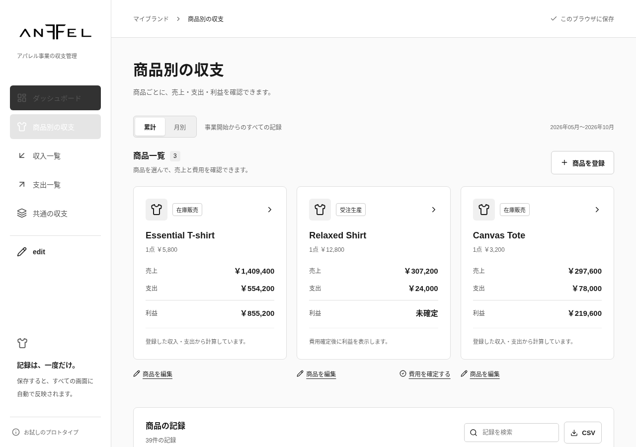

参考画面：入力ダイアログ
S-06 広告宣伝費を選択した状態。「共通の支出」に固定される。
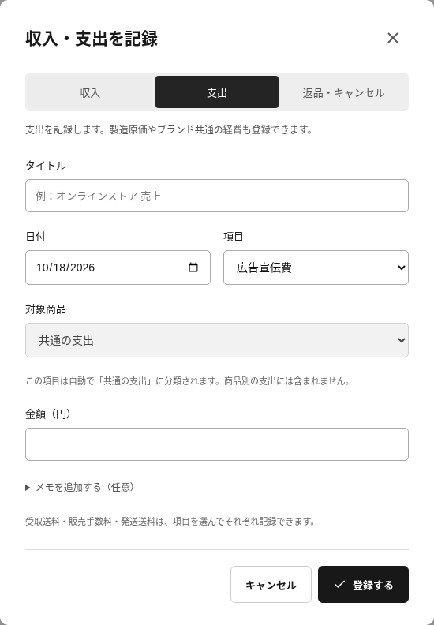
S-07 新規商品の登録状態。
